第一步： 安装svn

1. 1

**1. 通过 yum install subversion来安装**

[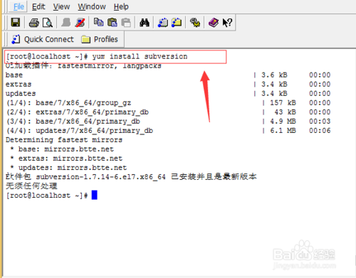](http://jingyan.baidu.com/album/67508eb438728b9cca1ce4fb.html?picindex=1)

1. 2

**2. 提示已经安装。查看svn版本**

**使用:  svnserve - -version**

[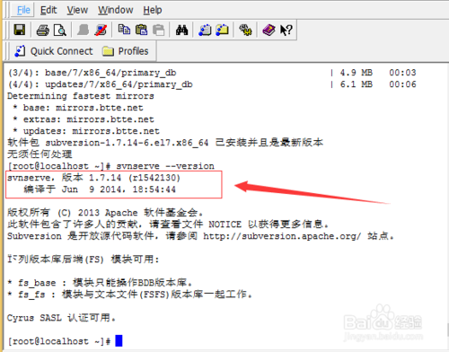](http://jingyan.baidu.com/album/67508eb438728b9cca1ce4fb.html?picindex=2)

END

第二步： 创建svn版本库

1. 1

**1. 使用命令: svnadmin create svn/repo**

[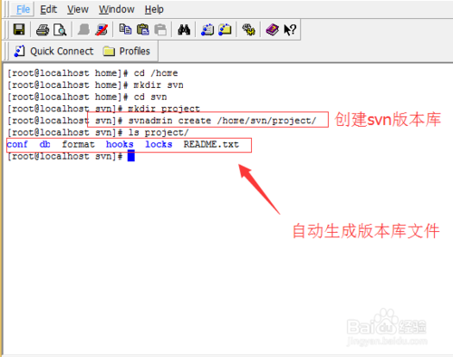](http://jingyan.baidu.com/album/67508eb438728b9cca1ce4fb.html?picindex=3)

END

第三步： 配置svn信息

1. 1

**1. 进入版本库中的配置目录conf，此目录有三个文件： svn服务综合配置文件、 用户名口令文件、权限配置文件。**

[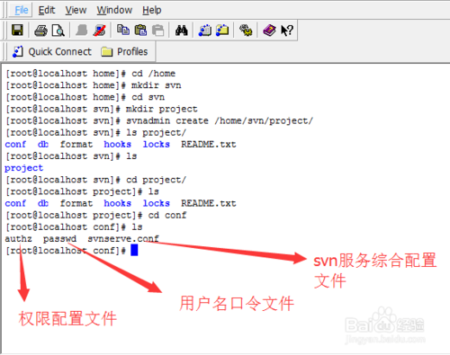](http://jingyan.baidu.com/album/67508eb438728b9cca1ce4fb.html?picindex=4)

1. 2

**2. 配置权限配置文件authz**

说明：两个站点为bbs,blog,所以分为三个组超级管理组admin、bbs管理组bbsadmin、blog管理组blogadmin。超级管理组admin可以读写所有站点内容，而bbsadmin对bbs站点可以读写，而只能读blog站点。以及blogadmin对blog站点可以读写,对bbs站点只读。

[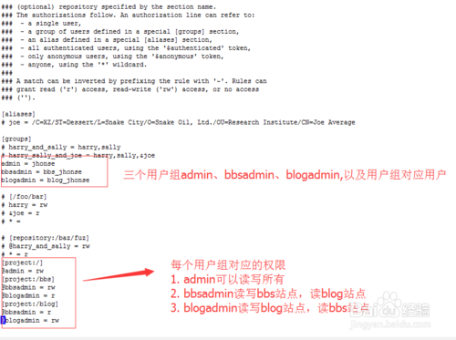](http://jingyan.baidu.com/album/67508eb438728b9cca1ce4fb.html?picindex=5)

1. 3

**3. 配置用户口令文件passwd**

添加组用户以及密码

[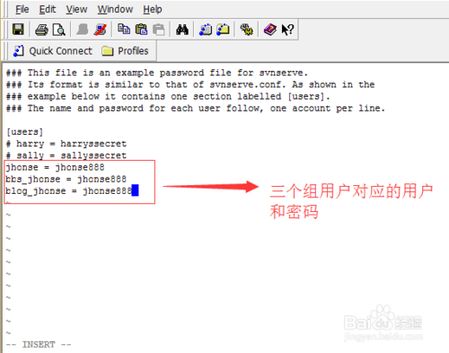](http://jingyan.baidu.com/album/67508eb438728b9cca1ce4fb.html?picindex=6)

1. 4

**4. 配置 svn服务综合配置文件svnserve.conf**

[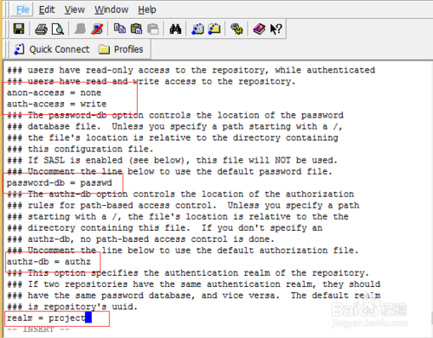](http://jingyan.baidu.com/album/67508eb438728b9cca1ce4fb.html?picindex=7)

END

第四步： 启用svn，连接svn以及关闭svn

1. **1. 启用svn**

svnserve -d -r /home/svn/project/

[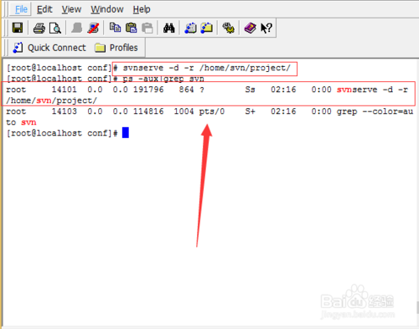](http://jingyan.baidu.com/album/67508eb438728b9cca1ce4fb.html?picindex=8)

1. **2. 连接svn**

(1) 出现错误，认证失败

[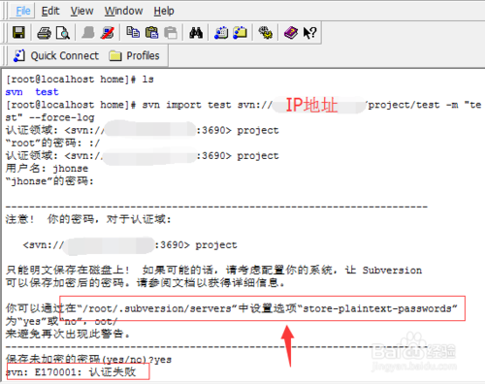](http://jingyan.baidu.com/album/67508eb438728b9cca1ce4fb.html?picindex=9)

1. （2） 修改/root/.subversion/servier选项

[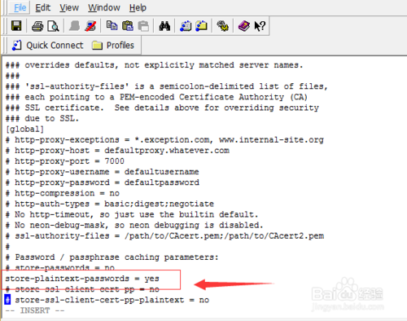](http://jingyan.baidu.com/album/67508eb438728b9cca1ce4fb.html?picindex=10)

1. （3） 安装openssl以及openssl-devel

[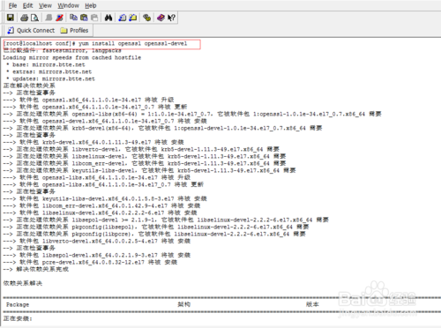](http://jingyan.baidu.com/album/67508eb438728b9cca1ce4fb.html?picindex=11)

1. （4）如果以上2步都操作还是提示认证失败，那只能无奈的用这个了：

[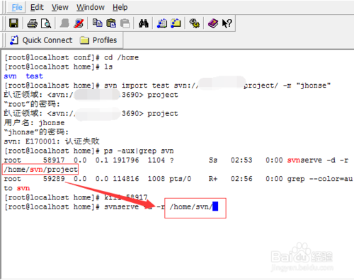](http://jingyan.baidu.com/album/67508eb438728b9cca1ce4fb.html?picindex=12)

1. （5）连接成功，以及导入文件成功

[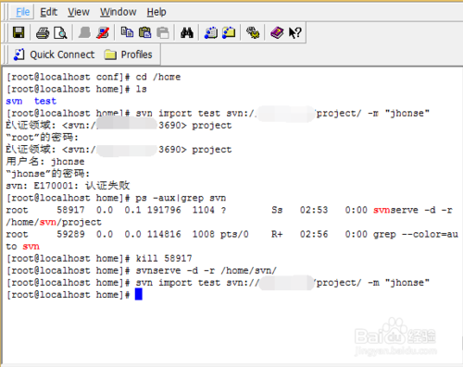](http://jingyan.baidu.com/album/67508eb438728b9cca1ce4fb.html?picindex=13)

1. **3. 关闭svn**

通过ps -aux|grep svn 查看到的svn进程id来进行关闭

[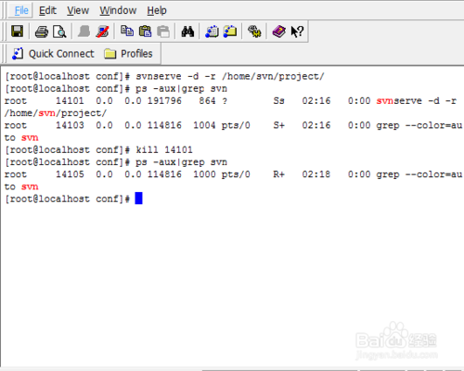](http://jingyan.baidu.com/album/67508eb438728b9cca1ce4fb.html?picindex=14)